Resource: unfoldingWord® Open Bible Stories
unfoldingWord® Open Bible Stories © 2022 unfoldingWord. Released under CC BY-SA 4.0 license. unfoldingWord® Open Bible Stories has been adapted in the following languages: Tok Pisin, Arabic (عربي), French (Français), Hindi (हिंदी), Indonesian (Bahasa Indonesia), Portuguese (Português), Russian (Русский), Spanish (Español), Swahili (Kiswahili), and Simplified Chinese (简体中文) from unfoldingWord® Open Bible Stories © 2022 unfoldingWord. Released under CC BY-SA 4.0 license by Mission Mutual

unfoldingWord® Open Bible Stories

2. संसारमा पापको प्रवेश

परमेश्‍वरले उनिहरूकै लागि बनाउनुभएको सुन्दर बगैँचामा आदम र हव्वा धेरै खुशीका साथ बसिरहेका थिए । दुवैजना कुनै वस्‍त्रबिना नै बस्‍थे, तापनि यस कुरामा उनीहरूलाई कुनै लाज थिएन, किनकि संसारमा कुनै पाप थिएन । उनीहरू प्राय बगैँचामा डुल्ने र परमेश्‍वरसँग कुराकानी गर्दथे ।
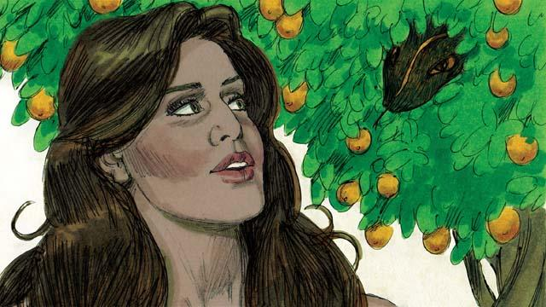
तर त्यस बगैंचामा एउटा धूर्त सर्प थियो । उसले स्त्रीलाई सोध्यो, “के साँच्चै परमेश्‍वरले तिमीलाई यहाँ भएका मध्ये कुनै पनि रूखको फल नखानु भन्‍नुभएको छ ?”
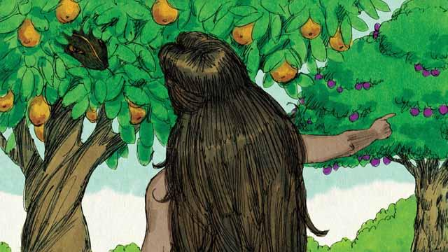
स्त्रीले जवाफ दिइन्, “परमेश्‍वरले हामीलाई असल र खराबको ज्ञान छुट्याउने रूखको फल बाहेक अरू कुनैपनि रूखको फल खान हुन्छ भन्‍नुभएको छ । परमेश्‍वरले हामीलाई भन्‍नुभएको छ, यदि तिमीले त्यस रूखको फल खाएमा अथवा छोए मात्रै पनि तिमी मर्नेछौ ।”
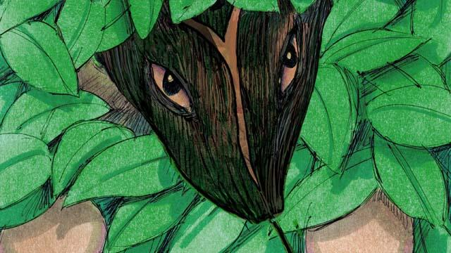
त्यस सर्पले स्त्रीलाई जवाफ दियो, “त्यो सत्य होइन! तिमि मर्ने छैनौ। किनकि परमेश्‍वर यो जान्‍नु हुन्छ कि जब तिमि यो फल खान्छौ, तिमि परमेश्‍वर जस्तै हुनेछौ र उहाँ जस्तै असल र खराब थाहाँ गर्नेछौ ।"
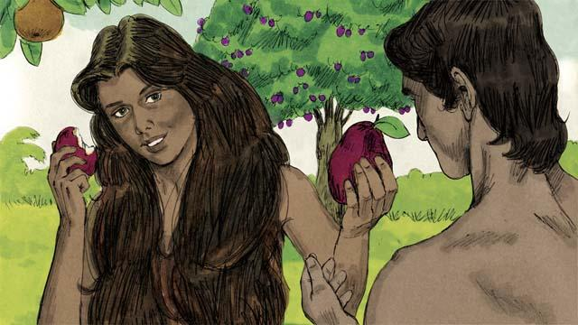
स्त्रीले त्यो फल हेर्नमा सुन्दर र स्वादिलो देखिन् । उनी पनि बुद्धिमान् हुन चाहना गरिन्, त्यसैले उनले बगैंचाबाट केही फलहरू टिपिन् र खाइन् । उनले केही फल आफ्नो पतिलाई पनि दिइन्, जो उनीसँगै थिए, र उसले पनि त्यो फल खाए ।
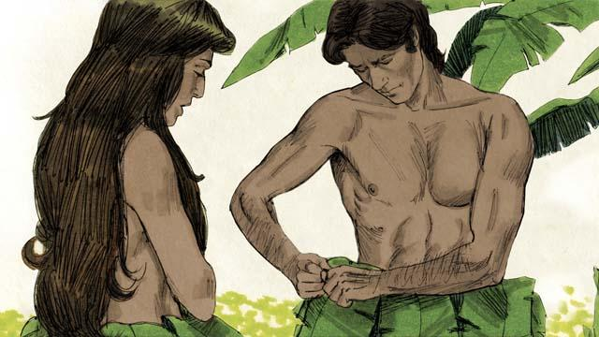
अचानक, उनीहरूका आँखाहरू खोलिए, अनि आफूहरू नाङ्गो भएको उनीहरूले चाल पाए । उनीहरूले पातहरूलाई बुनेर वस्‍त्र बनाई आफ्ना शरीरलाई ढाक्न खोजे ।
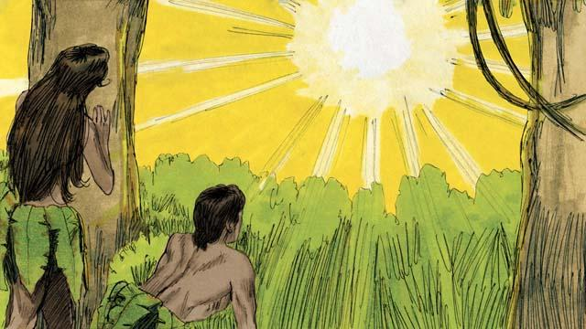
तब मानिस र उनकी पत्‍नीले परमेश्‍वर बगैँचाबाट भएर हिँड्दै गर्नुभएको आवाज सुने । उनीहरू दुवैजना परमेश्‍वरबाट लुके । अनि परमेश्‍वरले मानिसलाई बोलाएर भन्‍नुभयो, “तँ कहाँ छस् ?” आदमले जवाफ दिए, “मैले तपाईं बगैंचामा हिँड्दै गर्नुभएको सुनेँ, अनि म डराएँ, किनकि म नाङ्गो थिएँ । त्यसैले म लुकेँ ।”
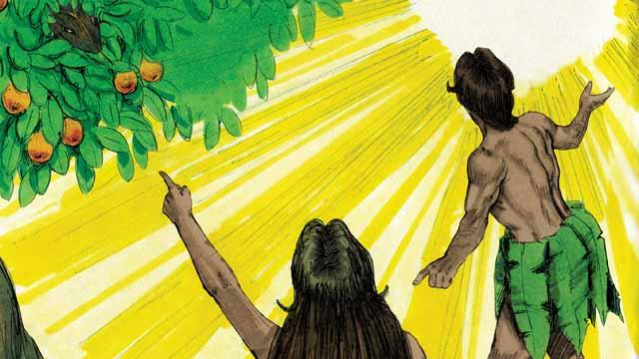
अनि परमेश्‍वरले सोध्‍नुभयो, “त नाङ्गो छस् भनेर तँलाई कसले भन्यो ? के मैले नखानु भनेको फल तैँले खाइस् ?” मानिसले जवाफ दियो, “तपाईंले दिनुभएको स्त्रीले मलाई यो फल दिइन् ।” अनि परमेश्‍वरले स्त्रीलाई सोध्‍नु भयो , “तैँले यो के गरिस् ?” स्त्रीले जवाफ दिइन, “त्यो सर्पले मलाई झुक्यायो ।”​

परमेश्‍वरले सर्पलाई भन्‍नुभयो, “तँ श्रापित भएको छस् ! पेट द्वारा तँ हिड्ने छस् र माटो खानेछस्। तैले स्त्रीलाई र स्त्रीले तलाई घ्रिणा गर्नेछ, र तेरा सन्तानले स्त्रीका सन्तानलाई र स्त्रीका सन्तानले तेरा सन्तानलाई घ्रिणा गर्नेछन् । स्त्रीको सन्‍तानले तेरो शिर कुच्‍च्‍याउनेछ, र तैले त्यसको कुर्कुच्‍चो डस्‍नेछस्।
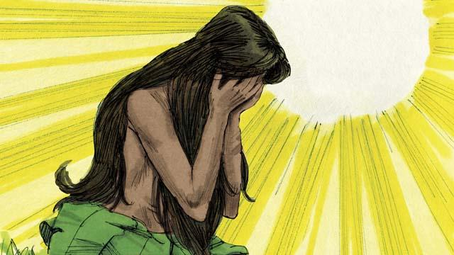
त्यसपछि परमेश्‍वरले स्‍त्रीलाई भन्‍नुभयो, “म तेरो सुत्केरी वेदना धेरै बढाइदिनेछु । तापनि तेरो इच्छा पतितर्फ नै हुनेछ, र त्यसले तँमाथि अधिकार गर्नेछ ।”
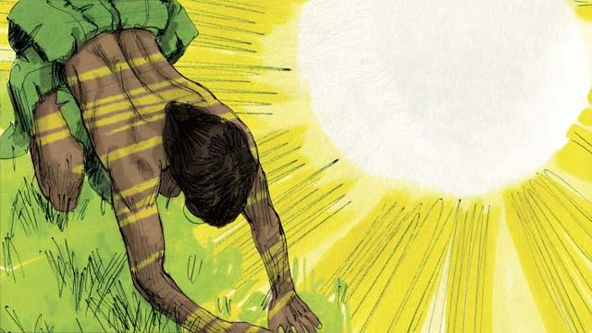
परमेश्‍वरले मानिसलाई भन्‍नुभयो, “तैँले आफ्नी श्रीमतीको कुरा सुनेर मेरो आज्ञा नमानेको हुनाले यो भूमि तेरो कारणले श्रापित भएको छ । खानको निम्ति तैँले कडा परिश्रम गर्नुपर्नेछ । त्यसपछि तँ मर्नेछस् , र तेरो शरीर माटोमै मिल्नेछ ।” मानिसले आफ्नी श्रीमतीको नाउँ हव्वा राखे, जसको अर्थ हो “जीवन दिने”, किनकि तिनी सबै जातिका मानिसहरूका आमा कहलाइन् । अनि परमेश्‍वरले आदम र हव्वालाई पशुको छालाको लुगा बनाई लगाइदिनुभयो ।
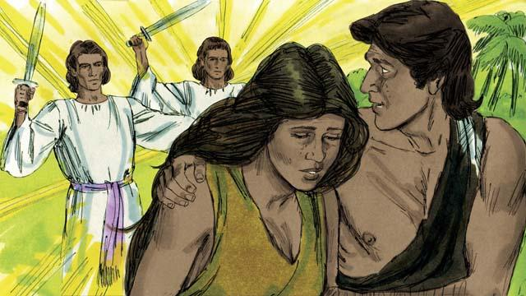
अनि परमेश्‍वरले भन्‍नुभयो, “अब मानिसहरू पनि हामीजस्तै असल र खराब जान्‍ने भएका छन्”, त्यसैले तिनीहरूले अब जीवनको रूखको फल खाएर तिनीहरू सधैँभरि जीवित रहन नपाऊन् भनि परमेश्‍वरले आदम र हव्वालाई त्यस सुन्दर बगैँचाबाट निकालिदिनुभयो । परमेश्‍वरले जीवनको रूखको निगरानी गर्नको लागि शक्तिशाली स्वर्गदूतहरूलाई बगैँचाको मूलढोकामा पहरेदारको रूपमा खटाउनुभयो ।
बाइबलको कथा : उत्पत्ति ३ बाट

